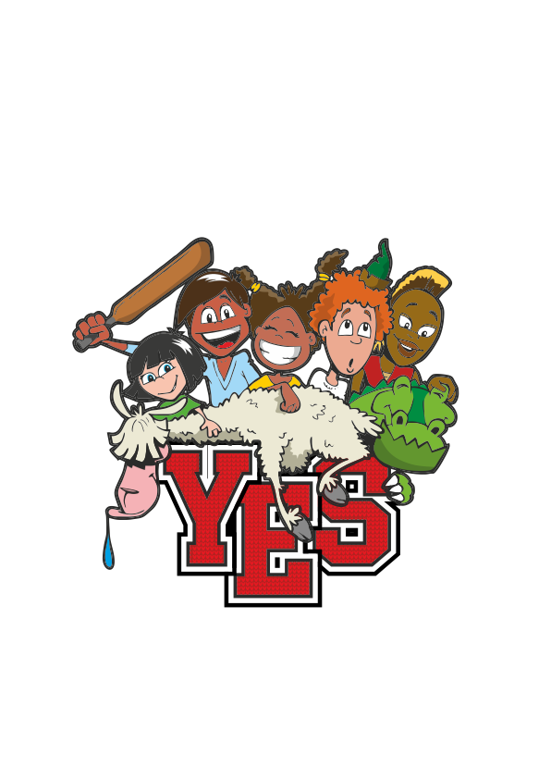

**GREST**

**RADUNO**

**2019**

Martedì 25 Giugno

– Parco acquatico AQUAESTATE – Noale (VE)

**PRESENTAZIONE**

CONDIVIDERE UNA GIORNATA CON TUTTI I GREST PROVENIENTI DAL VENETO E OLTRE ASSIEME!

CONDIVIDERE UNA GIORNATA CON I COLORI E LE AMBIENTAZIONI DEL GREST “YES” ALL’INTERNO DI UN PARCO ACQUATICO.

CONDIVIDERE LA GIOIA DEL SOLE, LE PISCINE, GLI SPAZI VERDI, PER POTER ESPRIMERE LA NOSTRA GIOIA.

ECCO ALCUNE RICETTE DEL NOSTRO GREST RADUNO.

VI ASPETTIAMO NUMEROSI!!!

**INFO: Segreteria NOI VENEZIA -Tel. 0415464436**

**email: eventi@noivenezia.it**